Методические рекомендации для воспитателей по экспериментированию.

«Детское экспериментирование как педагогическая технология»

«Для ребёнка нет ничего естественнее, как развиваться, формироваться, становиться тем, что он есть, в процессе исследовательской деятельности»
С.Л. Рубинштейн
Жизнь во всех ее проявлениях становится все разнообразнее и сложнее; она, чем дальше, тем больше требует от человека не шаблонных, привычных действий, а подвижности мышления, быстрой ориентировки, творческого подхода к решению больших и малых задач.
Чем разнообразнее и интенсивнее поисковая деятельность, тем больше новой информации получает ребенок, тем быстрее и полноценнее идет его развитие.
Поисковая деятельность принципиально отличается от любой другой тем, что образ цели, определяющий эту деятельность, сам еще не готов и характеризуется неопределенностью, неустойчивостью. В ходе поиска он уточняется, проясняется. Это накладывает особую печать на все действия, входящие в поисковую деятельность, – они чрезвычайно гибки, подвижны и носят пробующий характер. Пробующие действия специфичны тем, что ребенок, производящий их, готов к любому самому неожиданному результату. Это делает его очень восприимчивым к самым разнообразным изменениям ситуации, которые вызывают его действия.
В ходе экспериментально - познавательной деятельности создаются такие ситуации, которые ребенок разрешает посредством проведения опыта и, анализируя, делает вывод, умозаключение, самостоятельно овладевая представлением о том или ином физическом законе, явлении.
Экспериментальная работа вызывает у ребенка интерес к исследованию, развивает мыслительные операции (анализ, синтез, классификацию, обобщение и др.), стимулирует познавательную активность и любознательность ребенка, активизирует восприятие учебного материала.
В обыденной жизни дети часто сами экспериментируют с различными веществами, стремясь узнать что-то новое. Они разбирают игрушки, наблюдают за падающими в воду предметами, пробуют языком в сильный мороз металлические предметы и т.п. Но опасность такой «самодеятельности» заключается в том, что дошкольник еще не знаком с законами смешения веществ, элементарными правилами безопасности.
Эксперимент же, специально организуемый педагогом, безопасен для ребенка и в то же время знакомит его с различными свойствами окружающих предметов, с законами жизни природы и необходимостью их учета в собственной жизнедеятельности. Первоначально дети учатся экспериментировать в специально организованных видах деятельности под руководством педагога, затем необходимые материалы и оборудование для проведения опыта вносятся в пространственно-предметную среду группы для самостоятельного воспроизведения ребенком, если это безопасно для его здоровья.
Организация самостоятельной экспериментальной деятельности ребенка, обеспечивающей его развитие, возможно при выполнении педагогом двух важных условий: стать реальным участником совместного поиска, а не только его руководителем; включиться в реальный, фактически осуществляемый ребенком эксперимент. Оценка педагогом найденных им способов должна включать анализ критериев - насколько пригоден найденный способ для достижения целей эксперимента: решения задачи или ситуации. Важно, что предметная среда имеет характер открытой, незамкнутой системы, способной к изменению, корректировке и развитию. Иначе говоря, среда не только развивающая, но и развивающаяся.
Все групповое пространство должно быть распределено на центры, которые доступны детям. Кроме центров природы в группах, где дети наблюдают и ухаживают за растениями, во всех группах необходимо оборудовать центры экспериментирования, для проведения элементарных опытов, экспериментов. Задачи исследовательской деятельности специфичны для каждого возраста.
В младшем дошкольном возрасте - это:
- вхождение детей в проблемную игровую ситуацию (ведущая роль педагога);
- активизация желания искать пути разрешения проблемной ситуации (вместе с педагогом);
- способность пристальному и целенаправленному расследованию объекта;
- формирование начальных предпосылок исследовательской деятельности (практические опыты).
В старшем дошкольном возрасте – это:
- формирование предпосылок поисковой деятельности, интеллектуальной инициативы;
- развитие умения определять возможные методы решения проблемы с помощью взрослого, а затем и самостоятельно;
- формирование умения применять данные методы, способствующие решению поставленной задачи, с использованием различных вариантов;
- развитие желания пользоваться специальной терминологией, ведение конструктивной беседы в процессе совместной исследовательской деятельности;
- способность выдвигать гипотезы и самостоятельно сформулировать выводы.
То есть, при отборе содержания детского экспериментирования необходимо учитывать возрастные особенности детей, закономерности психического развития ребенка – сензитивности разных возрастных периодов к становлению тех или иных психических функций и новообразований; а также жизненный опыт дошкольника
Наша задача – помочь детям в проведении этих исследований, сделать их полезными: при выборе объекта исследования; при поиске метода его изучения; при сборе и обобщении материала; при доведении полученного продукта до логического завершения – представление результатов, полученных в исследовании. Подбирая сведения об окружающей природе, учитывая возрастные особенности ребёнка, их интересы, касающиеся не столько выбора проблемы, сколько уровня её подачи, имеется в виду её формулировка и отбор материала. Умозаключения детей основываются на собственном практическом опыте, а не на словесной информации, которую они получают от воспитателя. Следовательно, необходимо использовать практические методы.
Многие из вас захотят познакомиться с конкретными соблюдаемыми правилами при выборе темы:
- Тема должна быть интересна ребёнку, должна увлекать его.
- Тема должна быть выполнима, решение её должно принести реальную пользу участникам исследования (ребёнок должен раскрыть лучшие стороны своего интеллекта, получить новые знания, умения, навыки). Вот почему педагог должен разрабатывать любое занятие, точно сформулировать вопросы, задачи, последовательность действий так, чтобы каждый ребёнок мог действовать осмысленно.
- Тема должна быть оригинальной, в ней необходим элемент неожиданности, необычности.
- Тема должна быть такой, чтобы работа могла быть выполнена относительно быстро. Учитывая особенность детской природы, дети младшей, средней, а иногда старшей группы не способны концентрировать собственное внимание на одном объекте долговременно, поэтому следует стремиться к тому, чтобы первые исследовательские опыты не требовали длительного времени.
Цель поисково-экспериментальной деятельности дошкольников: развитие познавательных интересов, потребности и способности, самостоятельной поисковой деятельности на базе обогащённого и сформированного эмоционально-чувственного опыта.
Задачи:
- Вызвать интерес к поисковой деятельности.
- Учить детей видеть и выделять проблему эксперимента.
- Принимать и ставить перед собой цель эксперимента.
- Отбирать средства и материалы для самостоятельной деятельности.
- Развивать личностные свойства: целеустремлённость, настойчивость, решительность.
- Обогащать сознание содержательно упорядоченными сведениями о мире.

Примерное оборудование центров для детского экспериментирования
Младший и средний дошкольный возраст:
Центр «Песок - вода»: емкости разного размера мерные кружки, воронка, лейки, формочки, опилки, камешки, песок,. вода, трубочки, мыло, предметы из разных материалов (деревянные катушки, палочки, резиновые мячики, игрушки, пластмассовые пуговицы, металлические скрепки болты).
Центр «Наука и природа»: пластилин, стеки; природный материал, шишки, желуди, горох, косточки плодов, растения и животные, оборудование для ухода за растениями жив модели, календари природы, иллюстративный материал, дидактические игры по экологии, дневники наблюдений за посадками.
Центр «Искусство»: листы белой бумаги, цветной бумаги, цветной картон, клей, кисточки для клея, подставка для кисточек, ножницы, акварельные краски, цветная гуашь, кисточки для красок, цветные карандаши, цветные мелки, губки поролоновые, зубные щетки, пуговицы, цветные нитки, разноцветные лоскутки тканей разных видов, трафареты.
Центр «Кулинария» мука, сахар, соль, сода; пищевые красители, миксер, доски, терки, вилки и ложки (пластмассовые); розетки, миски; фартуки, колпаки, нарукавники; ножи, подносы; пооперационные карты рецептов блюд.
Центр «Литература»: книжки-самоделки и оборудование для их изготовления (степлеры, дыроколы, тесьма, клей); план-схема и модели для рассказывания; лингвистические игры «Я учу буквы», «Волшебный поезд», «Чей домик?»; книги, журналы.
Манипуляторной центр: мелкие предметы для счета и группировки по разным Признакам; цветные геометрические фигуры; счеты; часы (детские, будильник); шнуровка. Разные виды логико-математических игр: «Логические пары», «Разбери узор», «Что сначала, что потом», «Разбери картинку», «Все о времени», «Запоминай-ка», «Четвертый лишний», «Учимся считать», «Волшебное лото».
Старший дошкольный возраст:
Центры «Песок - вода» и «Наука и природа»; банки и бутылки, крышки; бисер, стеклярус, янтарь; ведра, тазы, ванночки; весы, воронки, галька, глобус, гравий, губки, деревянные предметы, детская посуда, дневники наблюдений за посадками овса, лука, чеснока; иллюстративный материал; календари погоды и природы; карта мира; картотека опытов; клеенчатые фартуки; коллекция ракушек; коллекция семян; коллекция крупы; ложки; лупа, магниты, мелкие игрушки («киндер-сюрприз», мерные чашки, стаканы; микроскоп, монеты, железные предметы; мыло, настольно-печатная игра «Большой детский атлас»; палочки, бруски, дощечки; песочные часы, пипетки, природный материал (желуди, шишки, семена, ракушки пробки, крышки, пуговицы; сито, дуршлаг; скорлупа яиц; совки, соломинки, трубочки, соль, сахар; терка, формочки для печенья.
Центр «Искусство»: акварельные и гуашевые краски; миски, палитры; бумага различного размера; восковые свечи, газеты, губки, штампы; дырокол, зубные щетки, клей, кисти; клубочки ниток, шерсти; коробки; крупы; ножницы; обводки; оберточная бумага; пенопласт; пластилин, игровое тесто; пооперационные карты; пуговицы, синтепон, старые журналы и книги; степлер; тряпочки, фломастеры, художественная литература по ИЗО, цветная бумага, цветной картон, цветные карандаши, мелки восковые, чернила, тушь.
Центр «Кулинар»: блинница электрическая, вазочки для мороженого, воронки, картографы «Наш повар», кондитерский шприц, консервный нож; контейнеры, миски, лопатка, поварешка; мука, подсолнечное масло; ножи, ложки, вила ножи кухонные, овощерезка, подносы, разделочные доски; рецепты; сахар, соль; сито, дуршлаг, скалки, терка, шинковка, толкушка; фартуки, косынки; формы для кекса, печенье электрическая духовка.
Манипуляторный центр: балансовые весы; геометрические фигуры, домино, шашки, игры Монтессори, коллекция крышек, коллекция часов, конструкторы, кубики Никитина, кубик Рубика; линейки, ручки; лото, настольно-печатные игры пазлы, мелкие игрушки (грибы, матрешки), мерные емкости, монеты, пуговицы, палочки Кюизенера, счетные, песочные часы, рабочие листы с заданиями, разрезные картинки-головоломки, семена, природный материал, счеты, тетради в клетку, цифры.
Центр «Литература»: алфавит буквы; бумага, ручки, прописи; игры для занятий по звуковой культуре речи; картотека чистоговорок, скороговорок; разрезные картинки; упражнения для пальцев рук; книжки-самоделки, кроссворды, ребусы; комплекс упражнений артикуляционной гимнастики; кубики с азбукой; магнитофон, аудиокассеты; различные виды театра.
Предметно - пространственная среда для экспериментирования
Лаборатория - новый элемент развивающей предметной среды. Она создается для развития у детей познавательного интереса, интереса к исследовательской деятельности и способствует формированию научного мировоззрения. В то же время лаборатория - это база для специфической игровой деятельности ребенка (работа в лаборатории предполагает превращение детей в 'ученых', которые проводят опыты, эксперименты, наблюдения). Центр песка и воды - это специальный стол в группе - дает детям прекрасную возможность для познавательных игр, для использования органов чувств. Дети творят, мыслят и общаются.
Мини-лаборатория (центр науки). Здесь могут быть выделены:
• место для постоянной выставки, где дети размещают музеи, различные коллекции, экспонаты, редкие предметы (раковины, камни, кристаллы, перья и т.д.);
• место для приборов;
• место для выращивания растений;
• место для хранения материалов (природного, «бросового»)
• место для проведения опытов;
• место для неструктурированных материалов (стол «песок - вода или емкость для воды, песка, мелких камней и т.п.).
Приборы и оборудование мини - лабораторий.
1. Микроскопы, лупы, зеркала, различные весы (безмен, напольные, аптечные, настольные); магниты, термометры, бинокли, электрическая цепь, веревки, линейки, песочные часы, глобус, лампа, фонарик, венчики, взбивалки, мыло, щетки, губки, пипетки, желоба, одноразовые шприцы без игл, пищевые красители, ножницы, отвертки, винтики, терка, клей, наждачная бумага, лоскутки ткани, соль, колесики, мелкие вещи из различных материалов (дерево, пластмасса, металл), мельницы.
2. Емкости: пластиковые банки, бутылки, стаканы разной формы, величины, мерки, воронки, сито, лопатки, формочки.
З. Материалы: природный (желуди, шишки, семена, скорлупа, сучки, спилы, крупа и т.п.); «бросовый» (пробки, палочки, куски резиновых шлангов, трубочки для коктейля и т.п.)
4. Неструктурированные материалы: песок, вода, опилки, древесная стружка, опавшие листья, измельченный пенопласт.
Основная задача родителей и воспитателей – поддержать и развить в ребенке интерес к исследованиям, открытиям, создать для этого условия. Необходимо стремиться к тому, чтобы дети не только получали новую информацию об объектах своих исследований и экспериментов, но и делали маленькие открытия.
Результатом экспериментирования становится опыт самостоятельной деятельности, исследовательской работы, новые знания и умения, составляющие целый спектр психических новообразований.
Приложение №1
Памятка для воспитателя
Организация детского экспериментирования
- В группе должен быть оснащен уголок экспериментальной деятельности.
- Планирование и организация деятельности детей по развитию познавательной активности и развитию представлений о предметном мире.
- Планирование и организация игр с природными материалами (песком, водой, глиной).
- Использование сюжетных игр-путешествий познавательной направленности.
- Планирование и организация опытов и экспериментов с различными предметами и веществами.
- Содержание опытов и экспериментов соответствует темам и данной возрастной группе.
- Ведется фиксация результатов детского экспериментирования.
- Наблюдается системность в проведении опытно-экспериментальной деятельности.
- Наличие картотеки опытов и экспериментов в группе.
- Оснащенность уголка экспериментирования соответствует требованиям и данной возрастной группе.
Приложение №2
Памятка для воспитателя
Примерный «алгоритм» подготовки занятия-экспериментирования
- Предварительная работа: экскурсии, наблюдения, беседы, чтение, рассматривание иллюстративных материалов, зарисовки отдельных явлений, фактов и т.д., по изучению теории вопроса.
- Определение типа, вида и тематики занятия - экспериментирования.
- Выбор цели, задач работы с детьми (как правило, это познавательные, развивающие, воспитательные задачи).
- Игровой тренинг внимания, восприятия, памяти, логики, мышления.
- Предварительная исследовательская работа с использованием оборудования, учебных пособий (в мини - лаборатории или центре науки).
- Выбор и подготовка пособий и оборудования: сезонности, возраста детей, изучаемой темы.
- Обобщение результатов наблюдений в различной форме: дневники наблюдений, коллажи, мнемотаблицы, фото, пиктограммы, рассказы, рисунки и т.д., с целью подведения детей к самостоятельным выводам по результатам исследования.

Литература:
- Дыбина О.В., Рахманова Н.П., Щетина В.В. Неизведанное рядом. М., 2004
- Иванова А.И. Детское экспериментирование как метод обучения./ Управление ДОУ, N 4, 2004
- Куликовская И.Э, Совгир Н.Н. Детское экспериментирование. Старший дошкольный возраст. - М.: Педагогическое общество России, 2003
- Организация экспериментальной деятельности дошкольников. / Под.ред.Л.Н. Прохорововй М., 2004
- Паршукова И.Л. Проведение исследовательских занятий в детском саду пространственная развивающая среда в детском саду. Принципы построения, советы, рекомендации /сост. Н.В. Нищева. - СПб., «Детство-пресс», 2006.
- Рыжова Н.А. Развивающая среда дошкольных учреждений (Из опыта работы). М., ЛИНКА-ПРЕСС, 2003

«Сморщиться ли сырой картофель в подсоленной воде?»
Цель: узнать как взаимодействует вода и соль с картофелем.
Ход: Нальём воду в блюдца: Первое блюдце оставим с пресной водой, а второе блюдце подсолим, высыпав соль. На разделочной доске разделим картофель на две части. Отпустим в пресную воду одну из частей картофеля. Другую часть картофеля отпустим в солёную воду в другое блюдце. Опыт заложен: одна часть картофеля погружена в пресную воду, другая в солёную. Засекаем время на часах: Через 4 часа вид картофеля в блюдцах изменился.
А вид картофеля с солёной водой стал таким:
Он съёжился.
Вывод: Сок, который содержится в картошке — это слабенький раствор соли. Значит, первая половина картофеля из первого блюдца содержит больше соли, чем вокруг него. Вода стремится растворить лишнюю соль в этой половине картофеля и устремляется внутрь картофеля. Он разбухает. Во втором блюдце вода очень соленая. И вода, которая есть в картошке, устремляется наружу из этой части картофеля. А так как вода из этой половины картофеля вышла, то он сморщился. Итак, простой опыт с солью, водой и картофелем продемонстрировал способность соли «вытягивать» воду из продуктов.
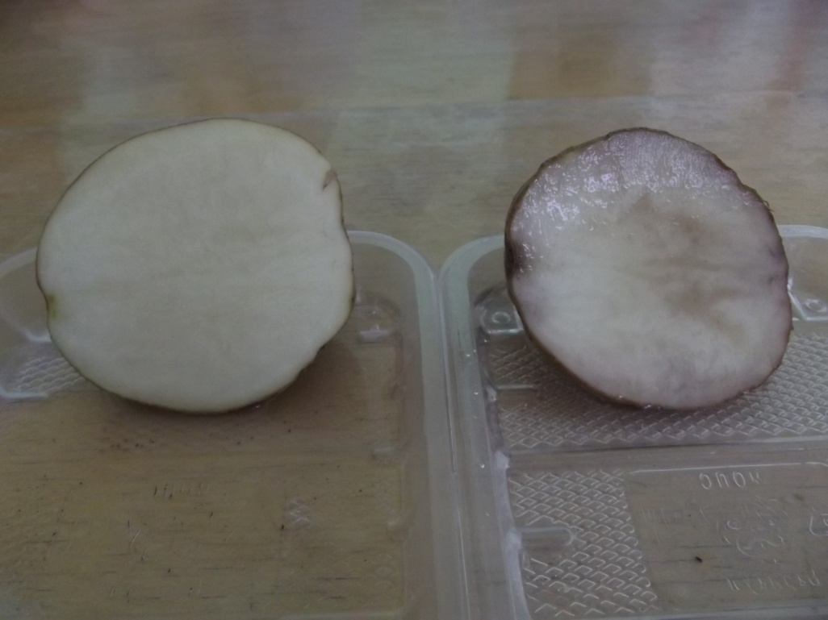

«Прозрачность воды»
Цель: Подвести детей к обобщению «чистая вода – прозрачная», а «грязная – непрозрачная»
Ход: Приготовить две баночки или стакана с водой и набор мелких тонущих предметов (камешки, пуговицы, бусины, монетки). Выяснить, как усвоено детьми понятие «прозрачный»: предложить ребятам найти прозрачные предметы в группе (стакан, стекло в окне, аквариум).
Дать задание: доказать, что вода в банке тоже прозрачная (пусть ребята опустят в банку мелкие предметы, и они будут видны).
Задать вопрос: «Если опустить в аквариум кусочек земли, будет ли вода такой же прозрачной?»
Выслушать ответы, затем – продемонстрировать на опыте: в стакан с водой опустить кусочек земли и размешать. Вода стала грязной, мутной. Опущенные в такую воду предметы не видны. Обсудить. Всегда ли в аквариуме для рыб вода прозрачная, почему она становится мутной. Прозрачная ли вода в реке, озере, море, луже.
Вывод: Чистая вода прозрачная, через нее видны предметы; мутная вода непрозрачная.

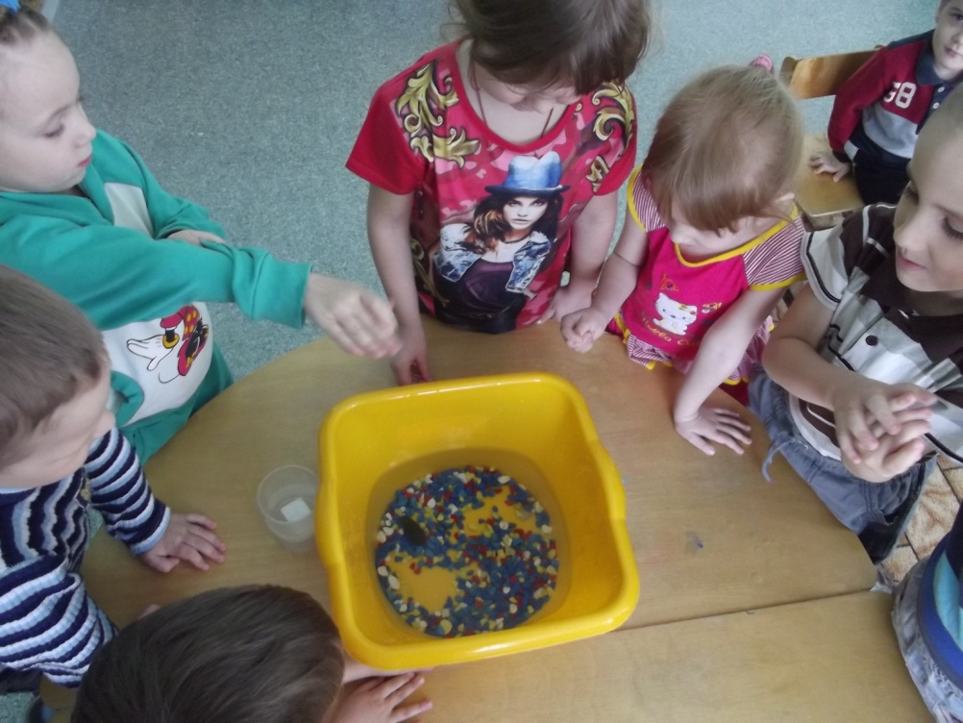

Вода не имеет вкуса и запаха »
Воспитатель наливает в стаканчики кипяченную воду и дает ее попробовать детям. Имеет ли вода вкус?
Дети: Нет
Затем растворяет в воде соль, размешивает ее и дает попробовать детям.
Дети: вода стала соленой
Воспитатель наливает воду в другие стаканчики и кладет в нее сахар.
Дети: вода стала сладкой
Вывод: сама по себе вода безвкусная, она приобретает вкус того , что в нее добавляют

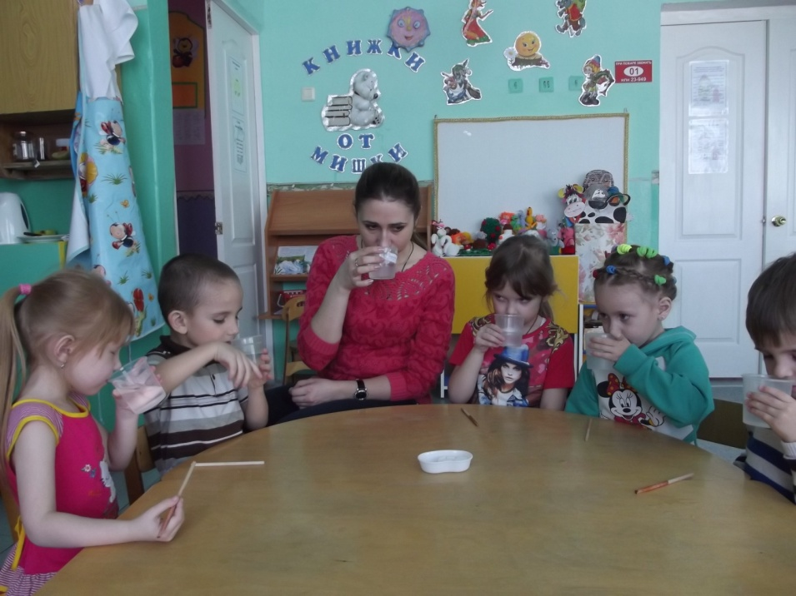

"Какого цвета вода?".
Воспитатель открывает кран и предлогает детям понаблюдать за льющейся водой. Дети набирают в стаканы воду. Какого цвета вода? (У воды нет цвета, она прозрачная). Воду можно подкрасить, добавив в неё краску. (Дети наблюдают за окрашиванием воды). Какого цвета стала вода? (Красная, синяя, жёлтая, красная). Цвет воды зависит от того, какого цвета краску добавили в воду.Показать детям чай, кофе, компот, кисель и пр. - пусть ребята убедятся, что вода окрашивается в цвет того вещества, которое положено в воду.
Вывод: Вода не имеет цвета. Вода окрашивается в цвет того вещества, которое положено в воду.
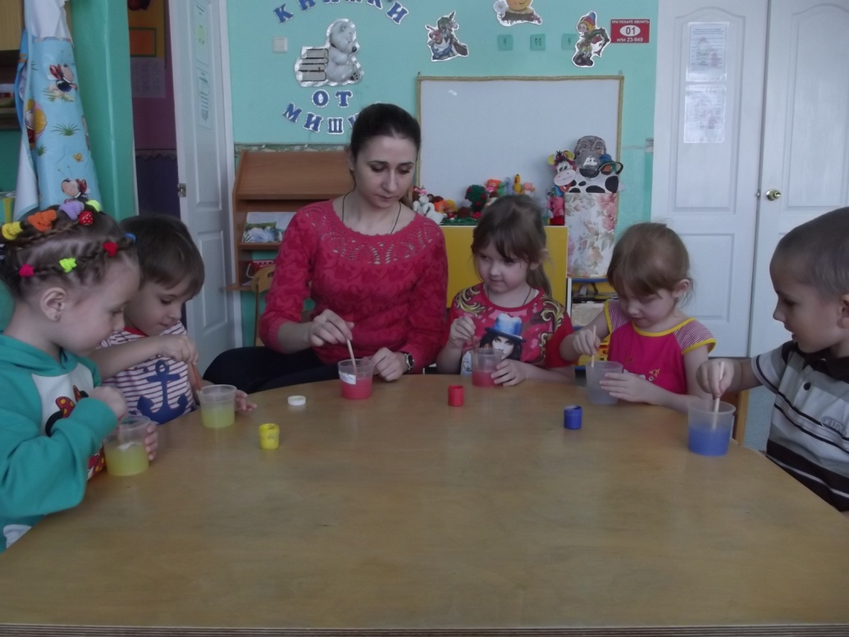

«Есть ли форма у воды? »
Взять 2-3 предмета, разной формы, определить форму этих предметов. Предложить детям самостоятельно перелить воду из одних сосудов в другие (чашка, блюдце, миска и т. д.) . Пусть дети нальют ее в емкость разной формы и разного размера.
Вывод: Вода не имеет формы и принимает форму того сосуда, в который она налита. Вода может легко менять форму.
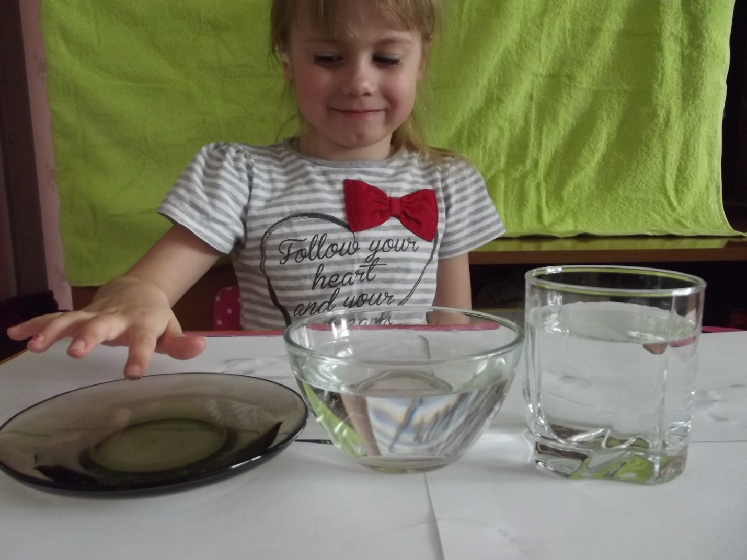

«Таяние снега»
Цель: Подвести детей к пониманию того, что снег тает от любого источника тепла.
Ход: Наблюдать за таянием снега на теплой руке, варежке, на батарее, на грелке и т.д.
Вывод: Снег тает от теплого воздуха, идущего от любой системы.

«Таяние льда в воде»
Цель: Показать взаимосвязь количества и качества от размера.
Материал: Таз с водой, две льдинки разного размера.
Ход: Поместите в таз с водой большую и маленькую «льдины». Поинтересуйтесь у детей, какая из них быстрее растает. Выслушайте гипотезы.
Вывод: Чем больше льдина - тем медленнее она тает, и наоборот.

«Соленая вода плотнее пресной, она выталкивает предметы».
Цель: Доказать, что соленая вода плотнее пресной, она выталкивает предметы, которые тонут в пресной воде ( пресная вода – вода без соли).
.
Ход: Покажем детям поллитровую банку с чистой (пресной) водой. Спросим детей, что случится с яйцом, если его опустить в воду? Все дети скажут, что оно утонет, потому что тяжелое. Аккуратно опустим сырое яйцо в воду. Оно действительно утонет, все были правы. Возьмем вторую поллитровую банку и добавим туда 2-3 столовые ложки поваренной соли. Опустим в получившуюся соленую воду второе сырое яйцо. Оно будет плавать. Соленая вода плотнее пресной, поэтому яйцо не утонуло, вода его выталкивает. Именно поэтому в соленой морской воде легче плавать, чем в пресной воде реки. А теперь положим яйцо на дно литровой банки. Постепенно подливая воду из обеих маленьких банок, можно получить такой раствор, в котором яйцо не будет ни всплывать, ни тонуть. Оно будет держаться, как подвешенное, в середине раствора. Подливая соленой воды, вы добьетесь того, что яйцо будет всплывать. Подливая пресную воду - того, что яйцо будет тонуть. Внешне соленая и пресная вода не отличается друг от друга, и это будет выглядеть удивительно.
Вывод: Соленая вода плотнее пресной, она выталкивает предметы, которые тонут в пресной воде. Именно поэтому в соленой морской воде легче плавать, чем в пресной воде реки. Соль повышает плотность воды. Чем больше соли в воде, тем сложнее в ней утонуть. В знаменитом Мёртвом море вода настолько солёная, что человек без всяких усилий может лежать на её поверхности, не боясь утонуть

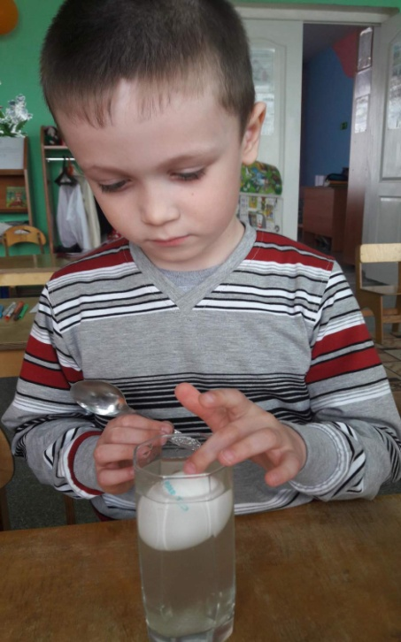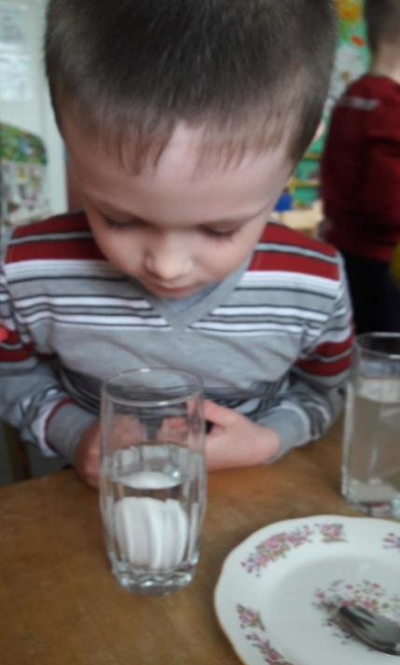

«Текучесть воды»
Цель: Показать, что вода не имеет формы, разливается, течет.
Ход: Взять таз , наполненный водой, а также 2-3 предмета, выполненные из твердого материала определить форму этих предметов. Задать вопрос: «Есть ли форма у воды?». Предложить детым найти ответ самостоятельно, переливая воду из одних сосудов в другие (чашка, блюдце, пузырек и т.д.). Вспомнить, где и как разливаются лужи.
Вывод: Вода не имеет формы, принимает форму того сосуда, в который налита, то есть может легко менять форму.

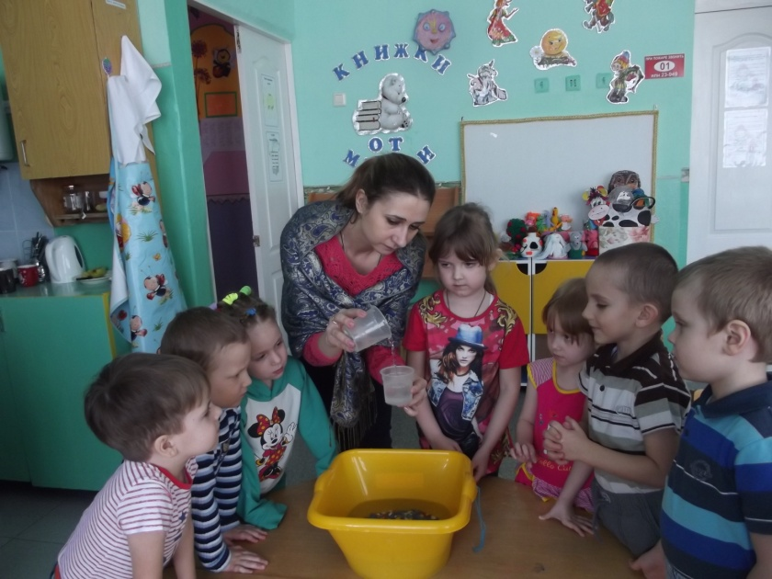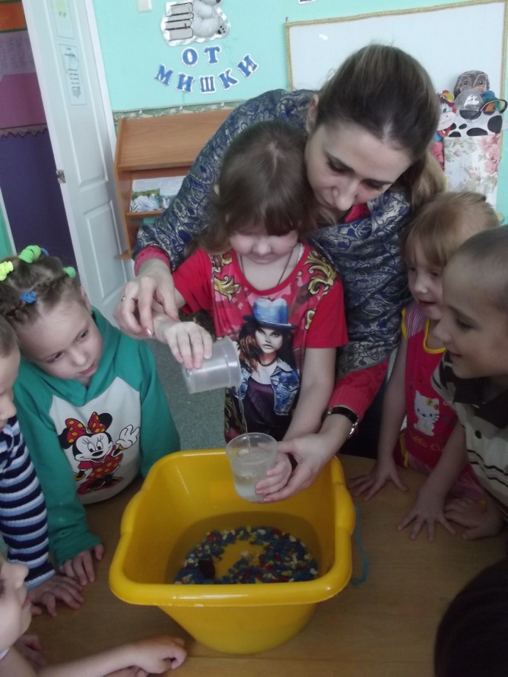

«Животворное свойство воды»
Цель: Показать важное свойство воды – давать жизнь живому.
Ход: Наблюдение за срезанными веточками дерева, поставленными в воду, они оживают, дают корни. Наблюдение за проращиванием одинаковых семян в двух блюдцах: пустом и с влажной ватой. Наблюдение за проращиванием луковицы в сухой банке и банке с водой.
Вывод: Вода дает жизнь живому.

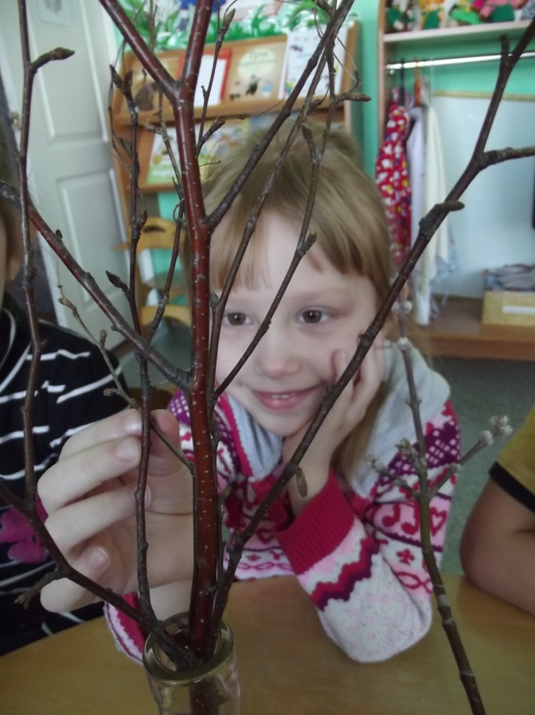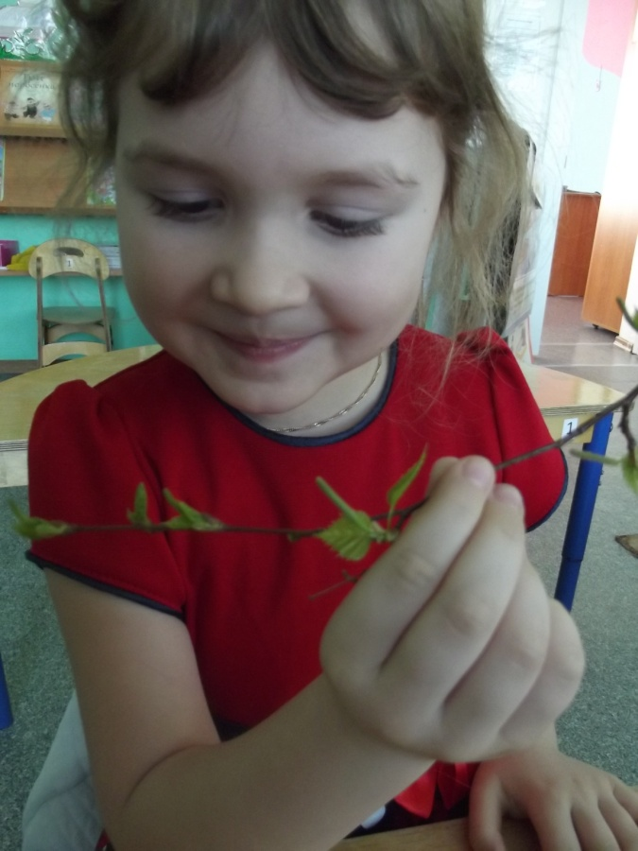

«С водой и без воды»
Цель: выделить факторы внешней среды, необходимые для роста и развития растений (вода, свет, тепло).
Ход опыта: Выясним, почему растения не могут жить без воды (растение завянет, листья высохнут, в листьях есть вода); что будет, если одно растение поливать, а другое нет (без полива растение засохнет, пожелтеет, листья и стебель потеряют упругость т.д.)?
Результаты наблюдения за состоянием растений в зависимости от полива зарисуете в течение одной недели. Делаем вывод….. Да, растения без воды жить не могут.

"Вода может превращаться в лёд, а лёд превращается в воду".
Налить воду в стакан. Что мы знаем о воде? Вода, какая? (Жидкая, прозрачная, без цвета, запаха и вкуса). Теперь перельём воду в формочки и отнесем на улицу. Что стало с водой? (Она замёрзла, превратилась в лёд). Почему? (Потому что на улице очень холодно). Оставим формочки со льдом на некоторое время в группе. Что станет со льдом? Он растаял.Почему? (В группе тепло).
Вывод:Когда вода превращается в лёд? (Тогда, когда очень холодно). Когда лёд превращается в воду? (Тогда, когда очень тепло).

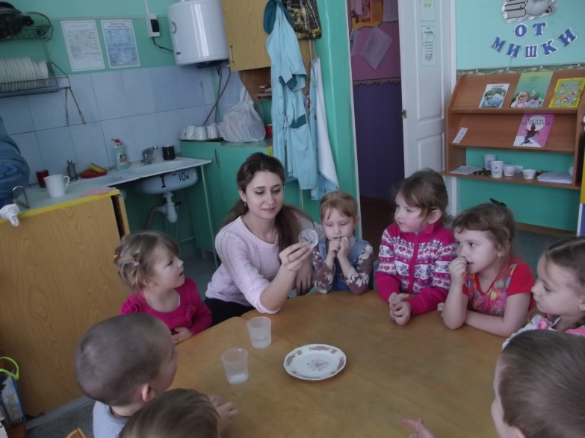

Опыт на определение чистоты белого снега
Цель: узнать чистый ли белый снег
Для проведения опытов я использовал снег, набранный на участке сада и у дороги. Определял чистоту белого снега по следующим характеристикам: - цвет снега; - чем обусловлен цвет снега; -прозрачность талой воды; - наличие осадка;
При сравнительном анализе я установил: - самый грязный белый снег - у дороги: цвет снега серый, грязный, обусловлен пылью, песком, сажей из труб прилегающих домов, выхлопными газами машин;цвет талой воды мутный, при отстаивании образуется обильный осадок,
- менее грязным был белый снег на участке : цвет снега белый; без запаха; цвет талой воды слабо мутная, при отстаивании образуется отчетливый осадок, в воде нет никаких посторонних примесей.
Вывод: белый снег не чистый. Он является накопителем загрязняющих веществ имеющихся в воздухе – дыма, сажи, газов и копоти, которые выбрасывают в воздух автомобили, фабрики, заводы, печи домов. Загрязняющие вещества находится в воздухе, разносятся ветром, а затем падают на землю вместе со снегом.

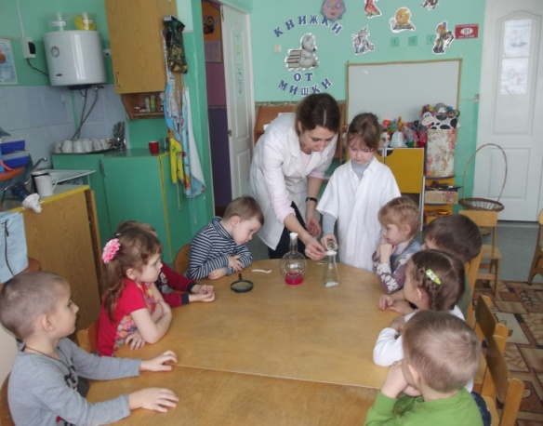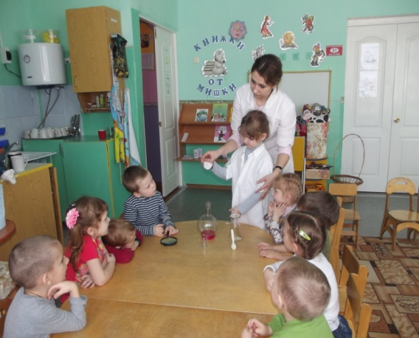
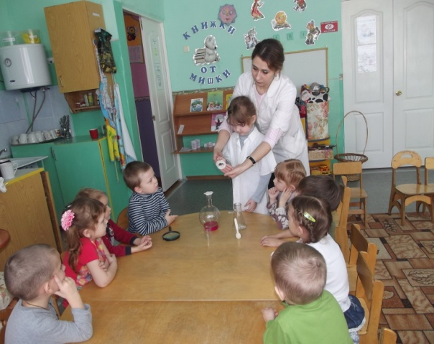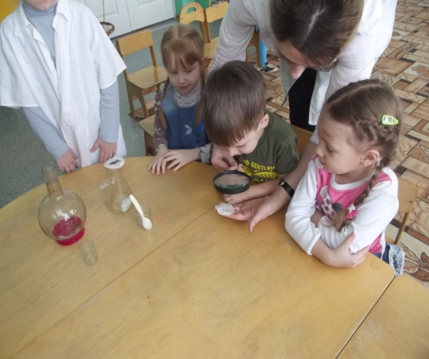

«Карандаши»

Понадобится: полиэтиленовый пакет, простые карандаши, вода.
Опыт: Наливаем воду в полиэтиленовый пакет наполовину. Карандашом протыкаем пакет насквозь в том месте, где он заполнен водой.
Объяснение: Если полиэтиленовый пакет проткнуть и потом залить в него воду, она будет выливаться через отверстия. Но если пакет сначала наполнить водой наполовину и затем проткнуть его острым предметом так, что бы предмет остался воткнутым в пакет, то вода вытекать через эти отверстия почти не будет. Это связано с тем, что при разрыве полиэтилена его молекулы притягиваются ближе друг к другу. В нашем случае, полиэтилен затягивается вокруг карандашей.

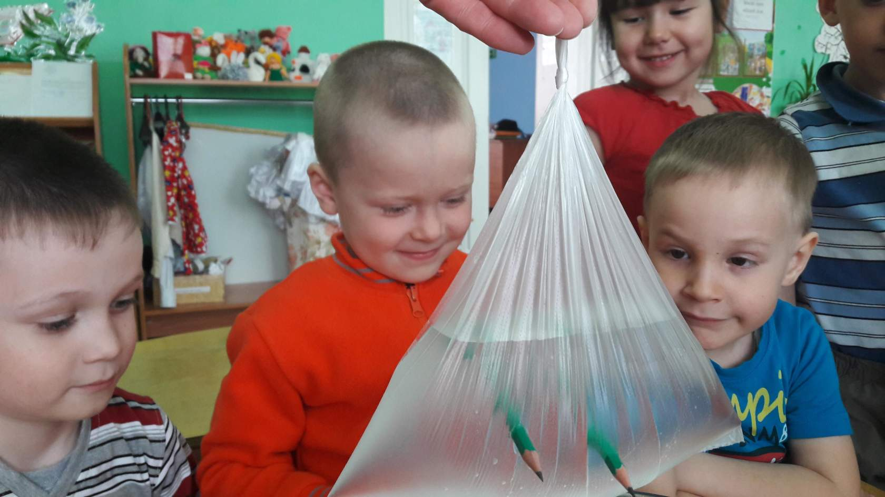

«Надувание мыльных пузырей»
Цель: Научить пускать мыльные пузыри; познакомить с тем, что при попадании воздуха в каплю мыльной воды образуется пузырь.
Ход: Взрослый наливает в тарелку или на поднос 0,5 стакана мыльного раствора, кладет в середину тарелки предмет (например, цветок) и накрывает его стеклянной воронкой. Затем дует в трубочку воронки и, после того как образуется мыльный пузырь, наклоняет воронку и освобождает из-под нее пузырь.
На тарелке должен остаться предмет под мыльным колпаком (можно вдуть при помощи соломинки в большой пузырь несколько маленьких пузырьков).
Взрослый объясняет детям, как получается пузырь, и предлагает им самим надуть мыльные пузыри.
Вывод: Вместе они рассматривают и обсуждают; почему увеличился в размере пузырь (туда проник воздух); откуда взялся воздух (мы его выдохнули из себя); почему одни пузыри маленькие, а другие большие (разное количество воздуха).
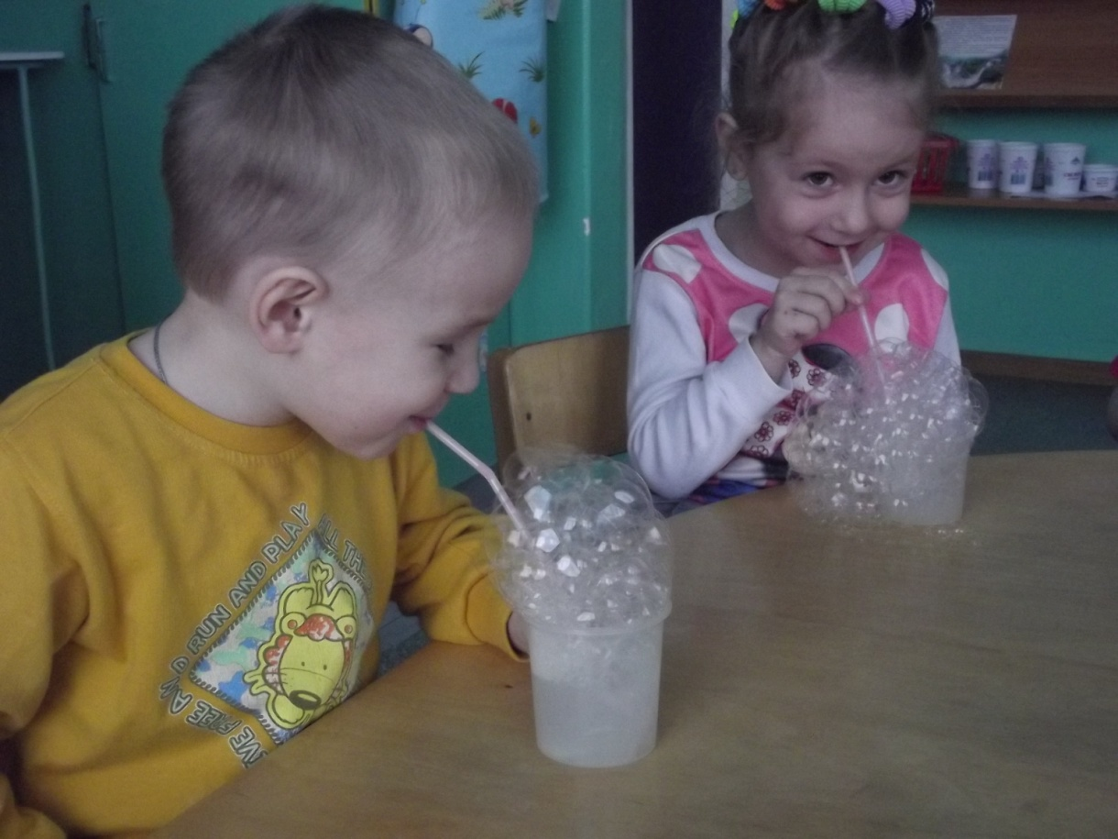

«Свечка в банке»
Цель: Выявить, что при горении изменяется состав воздуха (кислорода становится меньше), что для горения нужен кислород. Познакомиться со способами тушения огня.
Вывод: Взрослый подводит детей к выводу о том, что для горения нужен кислород, который при этом превращается в другой газ. Поэтому когда доступ кислорода к огню затруднен, огонь гаснет.
Люди это используют для тушения огня при пожарах (вода при высокой температуре превращается в пар и препятствует доступу кислорода).

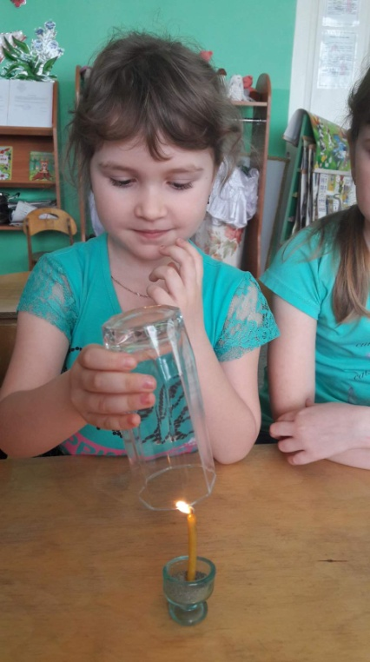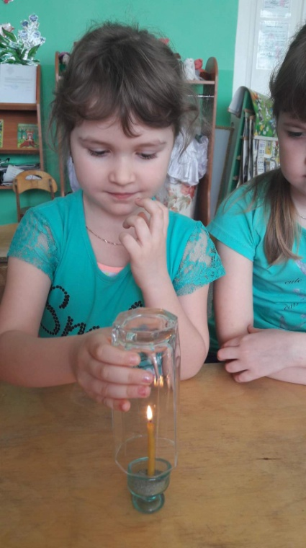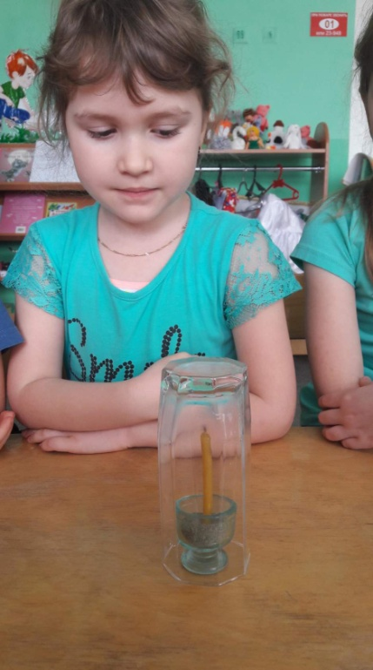

«Свечка в банке и вода»
Цель: показать детям что при сгорании кислорода гаснет огонь а вода поднимается вверх.
Воду выливаем в блюдце , свечу поджигаем с помощью спичек. Свечку зажгли, накрываем ее банкой и НАБЛЮДАЕМ. Вода частично просочилась под банку. Как так? Каким образом вода зашла под банку, да еще и уровень воды в банке выше уровня воды на тарелке? А что со свечкой? Почему она потухла? Если приглядеться к банке, то можно заметить, что в ней как будто облако дыма.
Пробовали с маленькой банкой… хотелось, чтобы вся вода ушла под емкость, а потому экспериментировали не только с емкостями, но и с количеством жидкости.
Вывод: Кислород сгорает, поэтому свеча тухнет. Далее, за счет вакуума, который появляется в емкости, вода поднимается вверх.
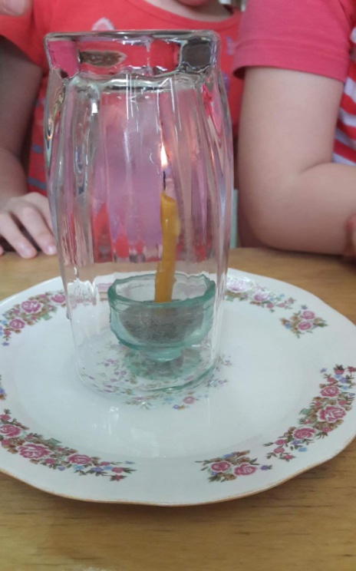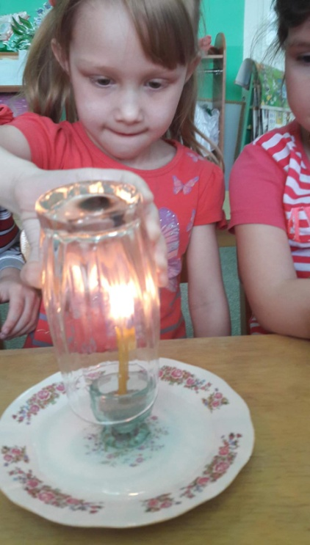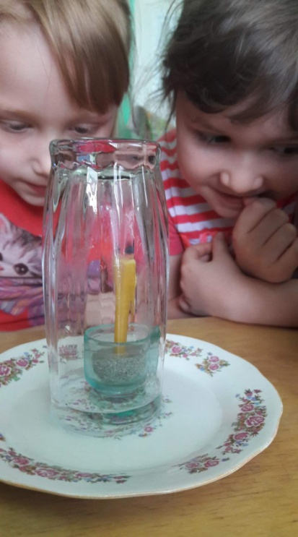

«Игры с трубочкой»
Цель: Познакомить с тем, что внутри человека есть воздух, и обнаружить его.
Ход: Дети рассматривают трубочки, отверстия в них и выясняют, для чего нужны отверстия (сквозь них что-нибудь вдувают или выдувают). Взрослый предлагает детям подуть в трубочку, подставив ладошку под струю воздуха. А затем спрашивает, что они почувствовали, когда дули, откуда появился ветерок (выдохнули воздух, который перед этим вдохнули). Взрослый рассказывает, что воздух нужен человеку для дыхания, что он попадает внутрь человека при вдохе через рот или нос, что его можно не только почувствовать, но и увидеть. Для этого нужно подуть в трубочку, конец которой опущен в воду. Спрашивает, что увидели дети, откуда появились пузырьки и куда исчезли (это из трубочки выходит воздух; он легкий, поднимается через водичку вверх; когда весь выйдет, пузырьки тоже перестанут выходить).

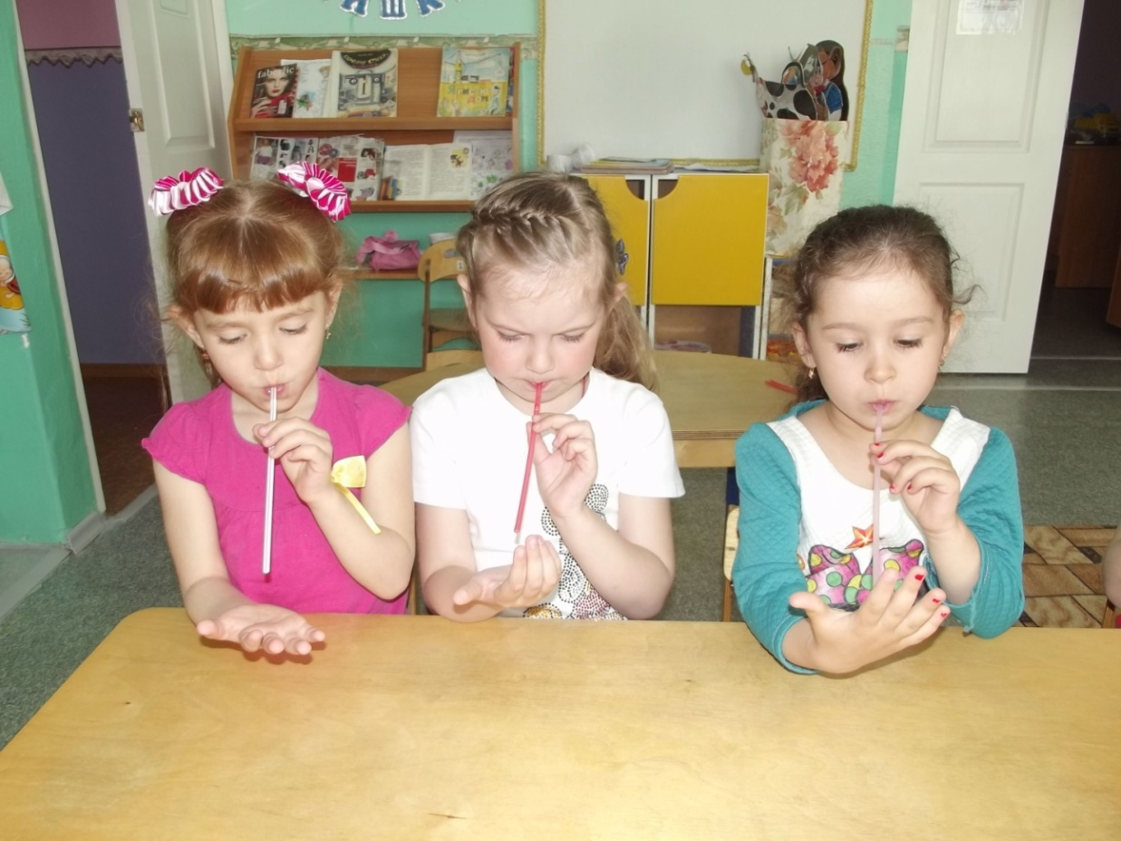

«Из чего состоит песок»
Цель: познакомить детей с составом песка.
Материал: стаканчики с песком, листы белой бумаги, лупы.
Насыпьте песок на листок бумаги, с помощью лупы рассмотрите его.
Из чего состоит песок? (зёрнышек – песчинок).
Как выглядят песчинки?
Похожи ли песчинки одна на другую?
Чтобы получилось большая горка песка нужно очень много песка.
Вывод: Песок состоит из мелких песчинок, которые не прилипают друг к другу.
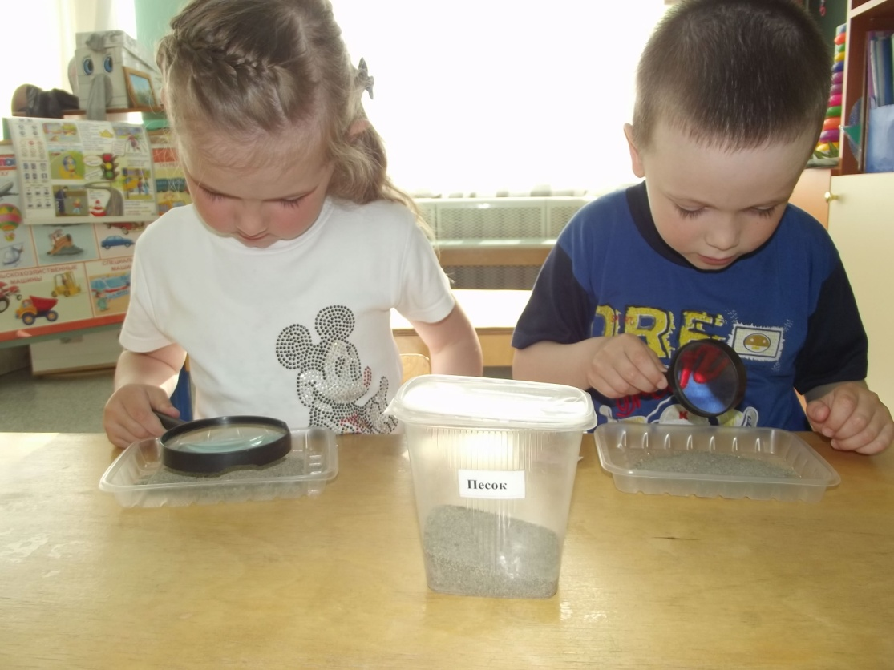

«Окраска песка гуашью»
Цель: показать что цвет песка меняется в зависимости от красителя.
Материал: тарелочки с песком и водой, гуашь.
Ход эксперимента:
В тарелочку с песком налить гуашь (разного цвета), налить воды. Потрогаем песок.
- Каким он стал?
- Благодаря чему песок стал разноцветным?
Вывод: Песок можно красить в разноцветные тона.

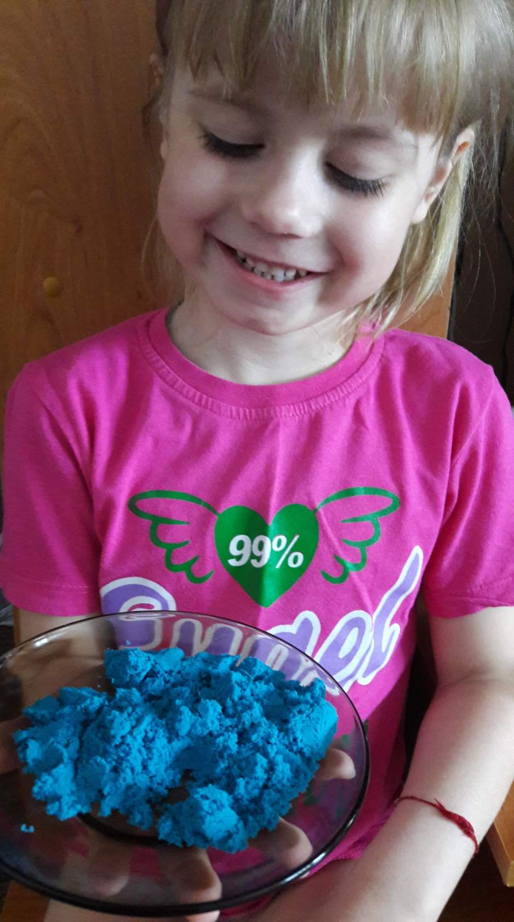

«Соль растворяется в воде , а песок нет»
Цель: сравнить свойства растворимости песка и соли.
Возьмите стакан с водой и добавьте песок, в другой стакан соль. Песчинки попадают на дно стакана и лежат там не меняясь, а соль растворилась.
Вывод: Песок не растворяется в воде.

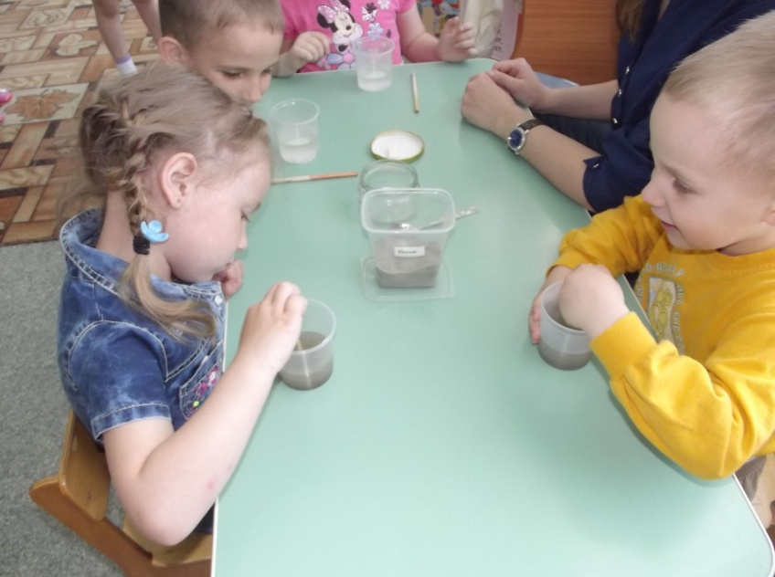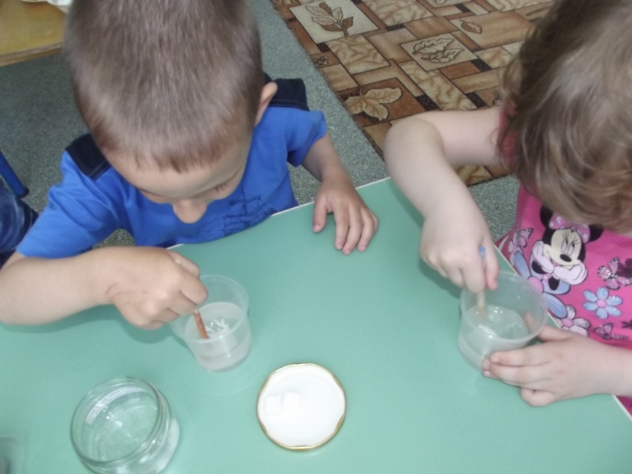

« Имеет ли воздух вес»
Цель: показать детям что воздух имеет вес и он легче чем вода.
Надуйте большой воздушный шар и привяжите его к одному из отверстий на конце линейки. Ко второму отверстию привяжите шарик с водой. Позвольте воздуху понемногу выходить из шарика (приклейте к шарику кусочек скотча и проткните его иголкой). Равновесие нарушается, шарик с водой опускается вниз.
Вывод: Когда воздух выходит из шарика, шарик становится легче. Следовательно – воздух имеет вес.

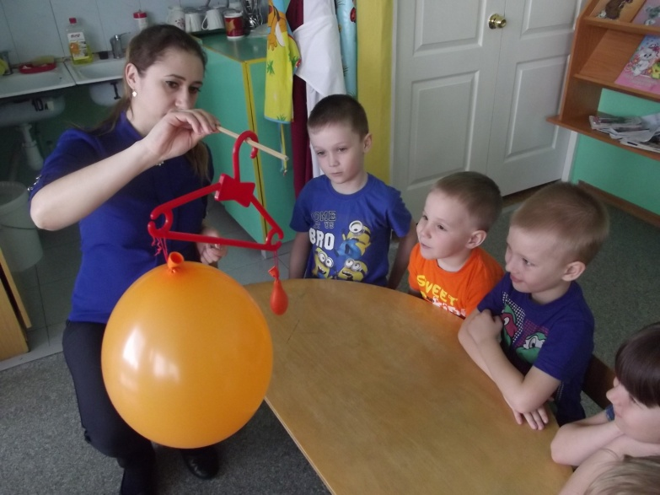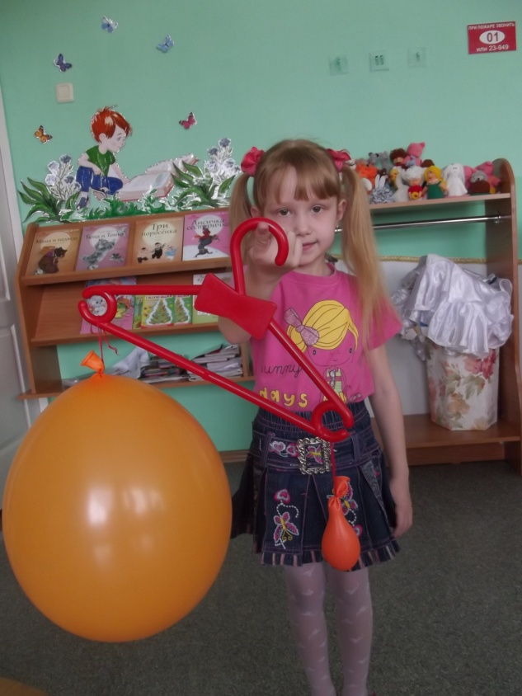

«Где спрятался воздух?»
Цель: доказать что воздух не имеет формы и прозрачен.
Скажите, вы видите воздух вокруг нас? (нет, не видим)
Значит, воздух, какой? (невидимый).
Давайте поймаем воздух.
Возьмите со стола целлофановые пакеты и попробуйте поймать воздух.
Закрутите пакеты.
Что произошло с пакетами? (они надулись, приобрели форму)
Попробуйте сдавить пакет. Почему не получается? (внутри находится воздух)
Где можно использовать это свойство воздуха? (надувной матрац, спасательный круг).
Давайте сделаем вывод: Воздух не имеет формы, он приобретает форму того предмета в который он попадает.
А теперь посмотрите на свою руку через пакет. Вы видите руку? (видим).
Значит, воздух, какой? (он прозрачный, бесцветный, невидимый).
Давайте проверим, действительно внутри находится воздух?
Возьмите острую палочку и осторожно проколите мешочек. Поднесите его к лицу и нажмите на него руками.
Так выходит воздух. Мы его не видим, но чувствуем.
Какой сейчас можно сделать вывод? Воздух нельзя увидеть, но его можно почувствовать.
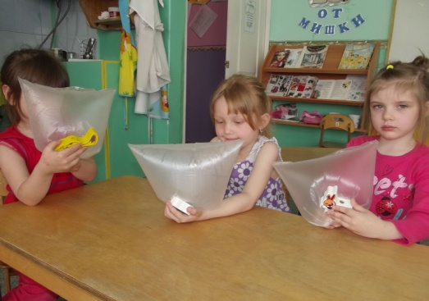
«Чувствуем воздух»
Цель: показать что воздух находится всюду.
Возьмите веера. Помашите ими, что чувствуете? (воздух, холодок).
А теперь подуйте на ладоши, что чувствуете? (воздух, струю воздуха).
Вывод: обнаружили воздух — почувствовали его

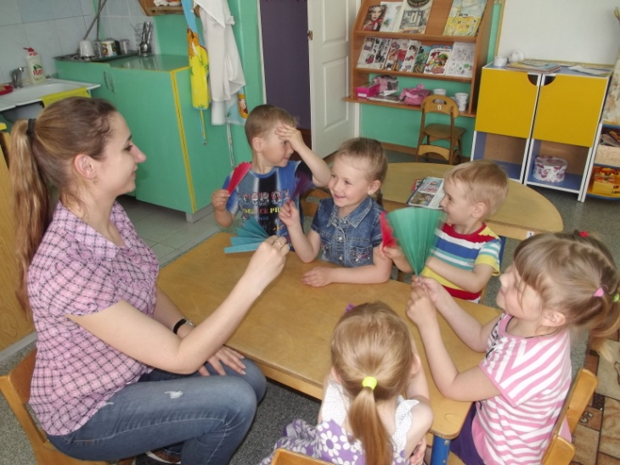

«Выращиваем фасоль»
Цель: Развитие познавательного опыта и практических навыков детей в исследовательской деятельности .Выяснить, какие условия нужны семенам для прорастания. Посадить семена фасоли. Определить условия, необходимые для жизни и роста растений. Вырастить здоровое, сильное растение фасоли.
1опыт. поставили горшочек с ростками фасоли в место, где недостаточно света (потом мы его выставили на свет)
2опыт - поставили горшочек с ростками фасоли на подоконник, где много света.
Наши наблюдения: в 1 варианте растения фасоли без света сильно вытянулись, а стебли стали тонкими и бледно-желтого цвета
Во 2 варианте растения стояли на свету и имели короткий стебель и ярко зеленые листья. Ежедневные наблюдения и замеры роста фасоли наглядно показали детям, как изменяется растение в процессе развития.
Вывод:опыты показали, что растениям необходимы: свет, тепло, вода, уход.

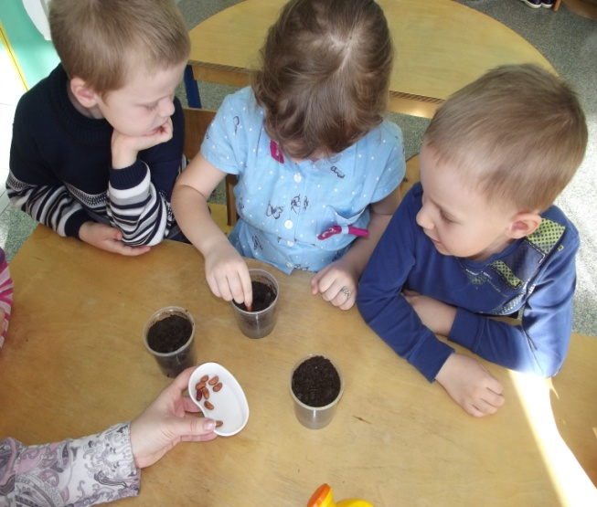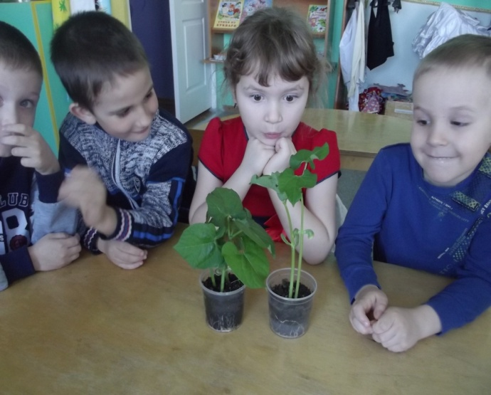

Проращивание семени из фасоли
Цель: прорастить из семени фасоли новое растение.
Ход работы: несколько семян фасоли положили во влажную тряпочку и подождали пару дней, поддерживая влажность. На 2-3 день фасоль набухла и сморщилась. На 4-5 день появились корешки. На протяжении следующих дней наблюдалось развитие корневой системы. Затем семя посадили в горшок с землей и стали наблюдать за ростом фасоли.
Вывод: Из семени появляются новые растения при благоприятных условиях( свет, влага, тепло).

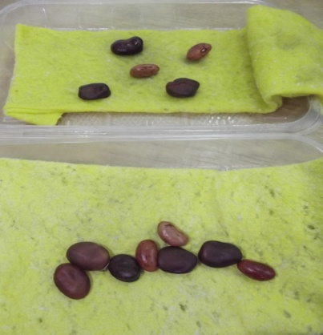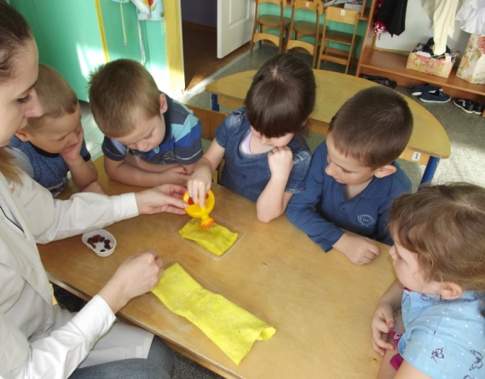

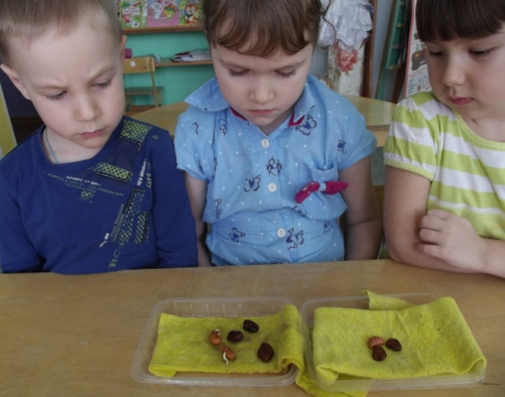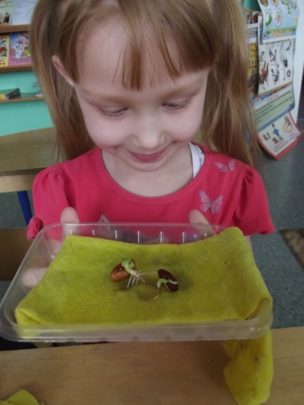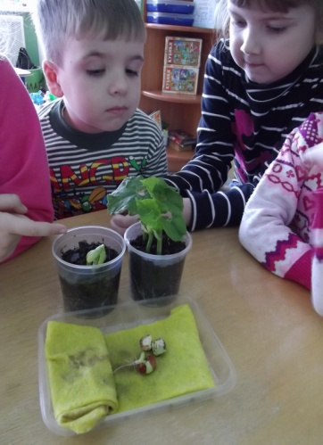

«Выращивание кристаллов в домашних условиях»
Цель исследования: вырастить кристаллы соли и сахара в домашних условиях.
Вывод:
при благоприятных условиях некоторые твердые тела принимают форму кристаллов;
кристаллы могут «расти»;
кристаллы различных веществ имеют разную форму;
кристаллы различных веществ имеют различные свойства.
В стеклянных стакана я налила горячую воду. Затем растворила в одном стакане соль, в другом сахар . К нитке я привязала камушек, а её второй конец привязала к деревянной палочке. Когда раствор остыл, я опустила в него камушек на нитке. Затем стаканы поставила в сухое и прохладное место на несколько дней. Через несколько дней на нитке образовалось несколько кристаллов. На стенках стаканов также образовывался кристальный налёт.. Через несколько недель я увидела в обоих стаканах появились не большие и красивые кристаллы!
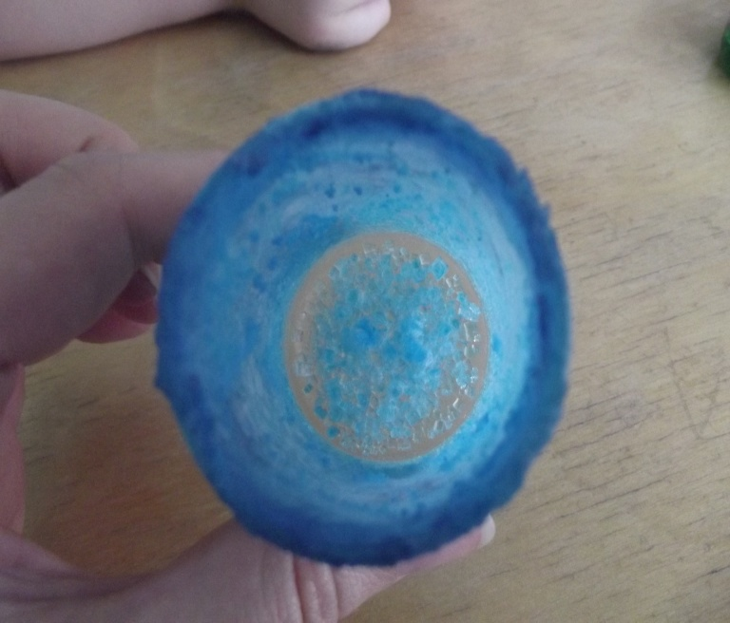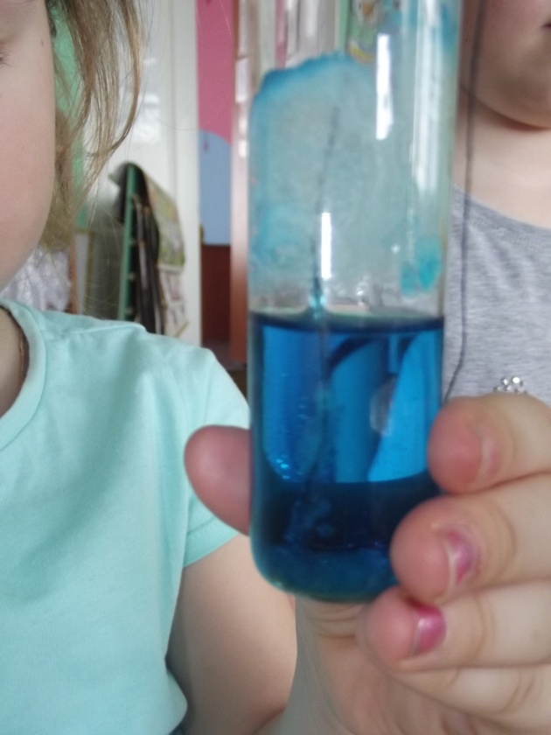

«Волшебная жидкость (неньютоновская)»
Цель: стимулирование у детей познавательного интереса посредством экспериментальной деятельности. Познакомить детей с новым материалом (неньютоновская жидкость, способами его получения и свойствами, используя элементарные приемы экспериментальной деятельности.
Опыт №1. Так, если в ёмкость со смесью медленно ввести руку, то результат точно такой же, как если бы мы ввели руку в воду. Но если размахнуться как следует и стукнуть по этой смеси, то рука отскочит, как если бы это было твёрдое вещество.
Опыт №2. Если лить такую смесь с достаточной высоты, то в верхней части струи она будет течь, как жидкость. А в нижней — скапливаться комками, как твёрдое вещество.
Опыт №3. Кроме того, можно засунуть руку в жидкость и резко сжать пальцы. Можно почувствовать, как между пальцами образовалась твёрдая прослойка.
Опыт №4. Или ещё один эксперимент — сунуть руку в этот "кисель" и резко попытаться её вытянуть. Большая вероятность, что ёмкость поднимется вслед за рукой.
Опыт №5. Когда быстро воздействовать на жидкость, катать как бы шарик из воды, то он получится на самом деле, благодаря неньютоновской жидкости.
Вывод: По результатам этих опытов можно сделать следующий вывод, если на них воздействовать резко, сильно, быстро - они проявляют свойства, близкие к свойствам твердых тел, а при медленном воздействии становится жидкостью.
